فحص النظام 05-05-2025

- عند تعديل الكورس يجب وضع إمكانية تعديل مايلي:
  - الدولة
- إمكانية التعديل على الامتحان ( اعدادات الامتحان )
- لا استطيع ادخال مدرس
- عند انشاء امتحان جديد يكون - Difficulty Level – Mixe
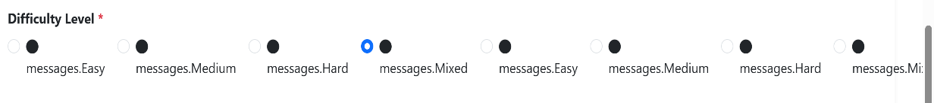
- تم تكرار مدى الصعوبة

- Repeat Count يجب ان يكون off
- Quiz Period يجب ان يكون Unlimited Time
- اذا تم ادخال السؤال كسؤال متعدد الأسئلة والاجوبة (multiple question) لايظهر في الامتحان عند إضافة سؤال جديد
- عند إضافة سؤال الى الامتحان يجب ان لايظهر مرة ثانية بالقائمة عند ادخال سؤال اخر لنفس الامتحان
- يفضل عند ادخال الأسئلة على الامتحان ان تكون الأسئلة كلها امام مدخل الامتحان وليس داخل قائمة منسدلة. يسطيع المستخدم من اختيار الأسئلة المراد تضمينها داخل الامتحان بوضع Checkbox على السؤال .
- قائمة Question Type الأنواع مكررة
- قائمة Question Level الأنواع مكررة
- عند اختيار view quiz يجب مشاهدة الأسئلة المدخلة للتدقيق مع إمكانية حذف أي سؤال غير مرغوب به شريطة عدم تقديم الامتحان من قبل أي طالب

